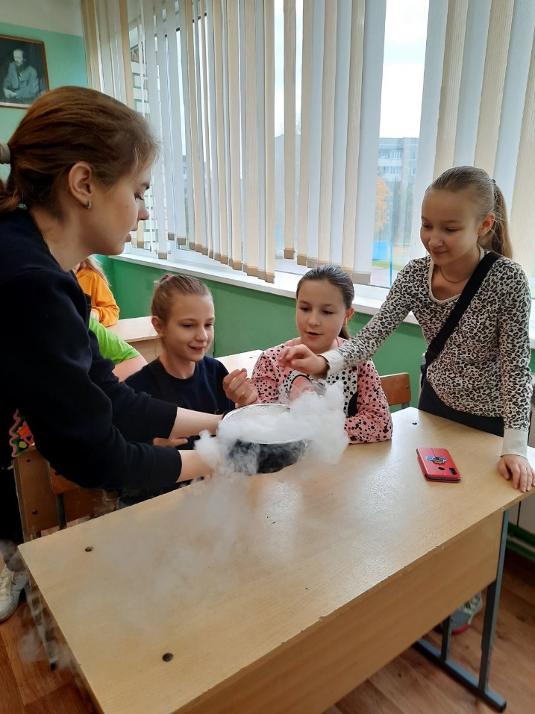17 октября для учащихся 6-х классов прошло научное шоу «Ледяное дыхание» с использованием сухого льда и новейших технологий. У ребят была возможность не только увидеть химические опыты, но и стать участником испытаний и создания ледяного дракона из сухого льда. Каждый учащийся получил мыльный оберег, который поможет сохранить крепкий иммунитет.

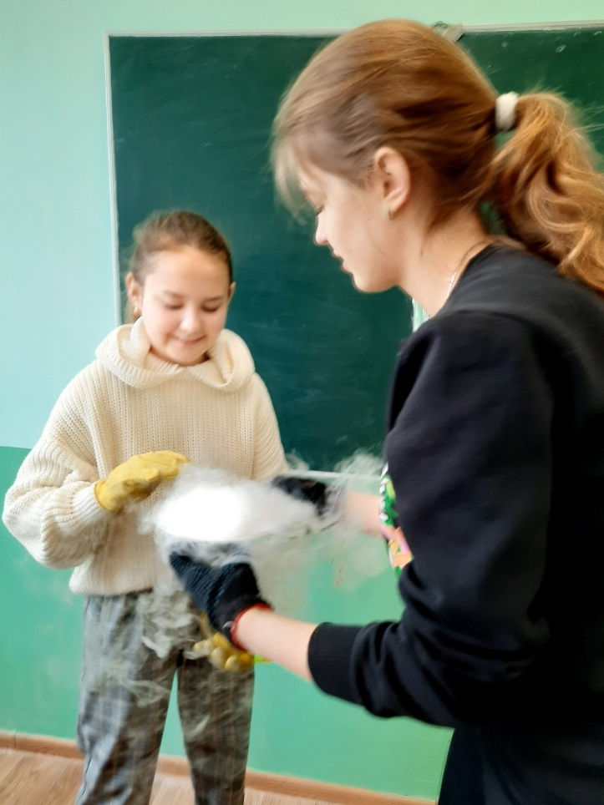

17 октября учащиеся 7-х классов приняли участие в квест-игре «Найди счастливое число». Каждая команда отправилась в квест- комнату, где их ожидали математические задачи, головоломки, задания на смекалку и логику. Ребята показали хорошие результаты благодаря своей сплочённости и умению работать в команде. Победителями стали учащиеся 7 «А» класса, которые быстрее всех справились с заданиями и нашли заветное счастливое число. Всех участников ожидали сладкие призы.

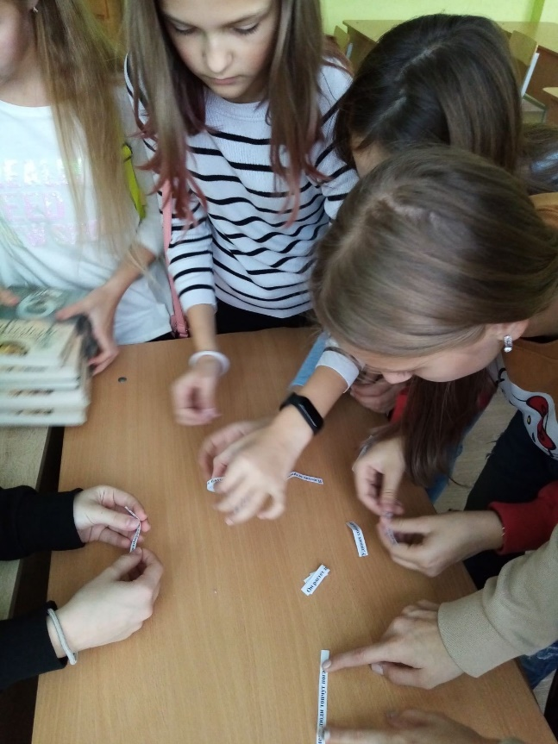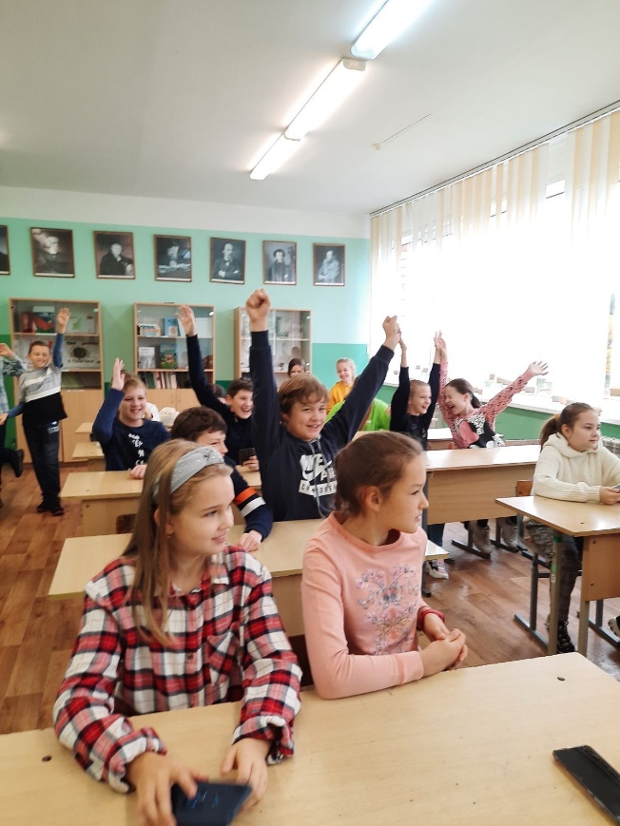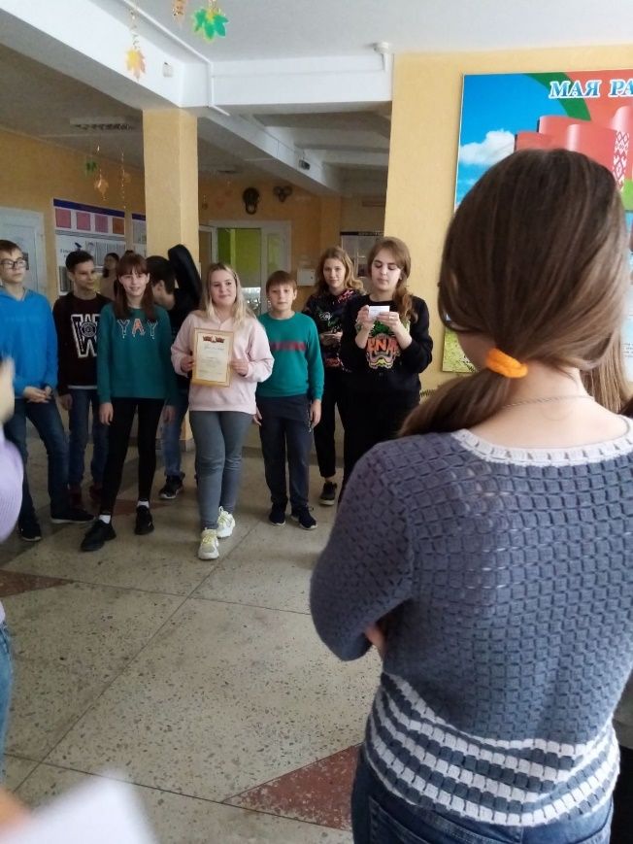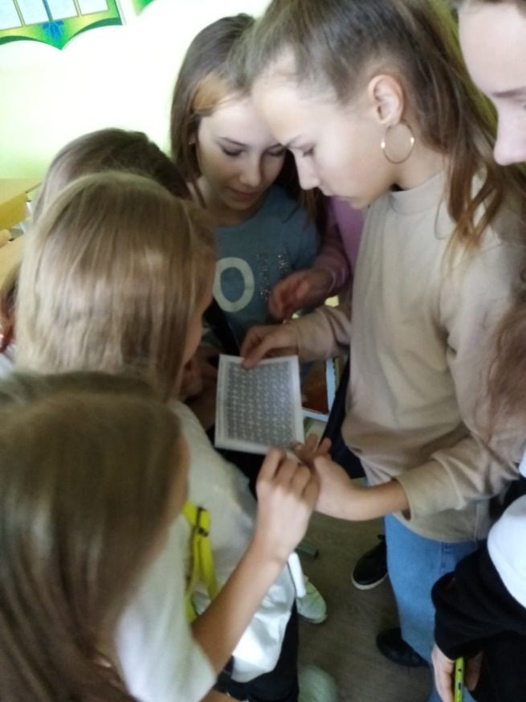

МАСТЕР-КЛАСС «Сладкий Ёжик»

